
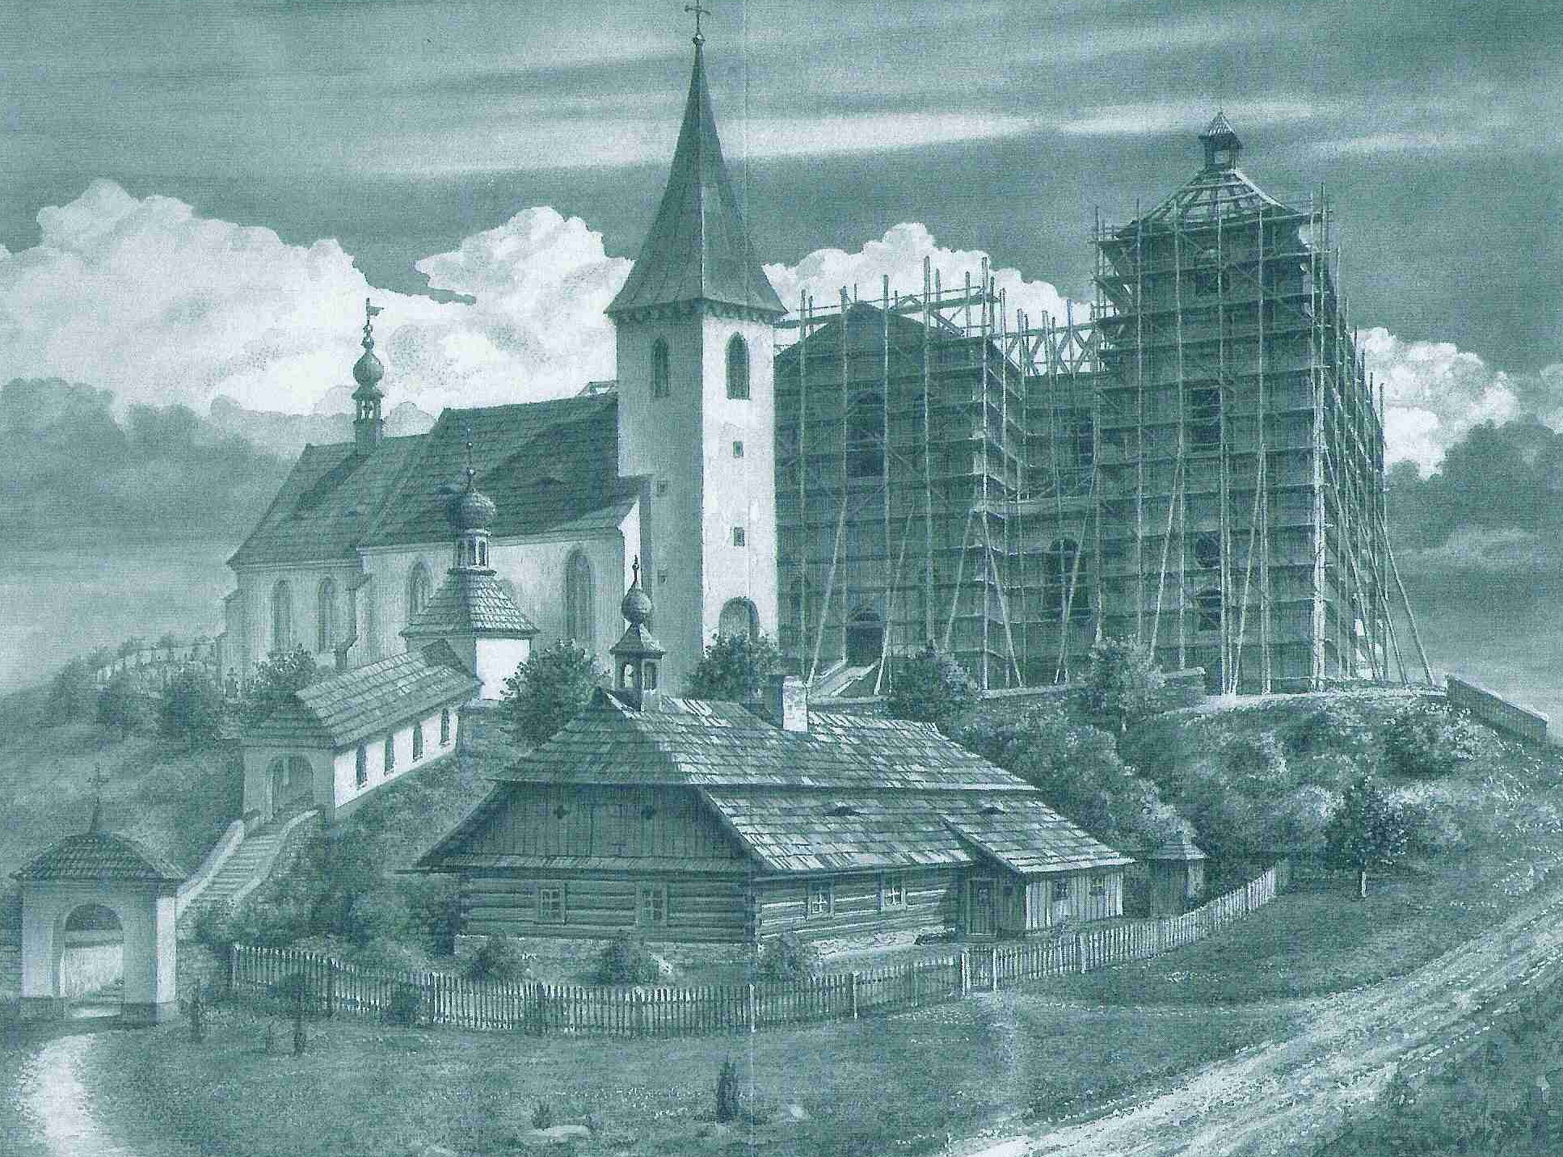

MĚSTO HUSTOPEČE

VÁS SRDEČNĚ ZVE NA

SLAVNOSTNÍ KONCERT SLOVA A HUDBY
K VÝROČÍ REPUBLIKY

JAKUB JAN RYBA

ZPĚV SRDCE
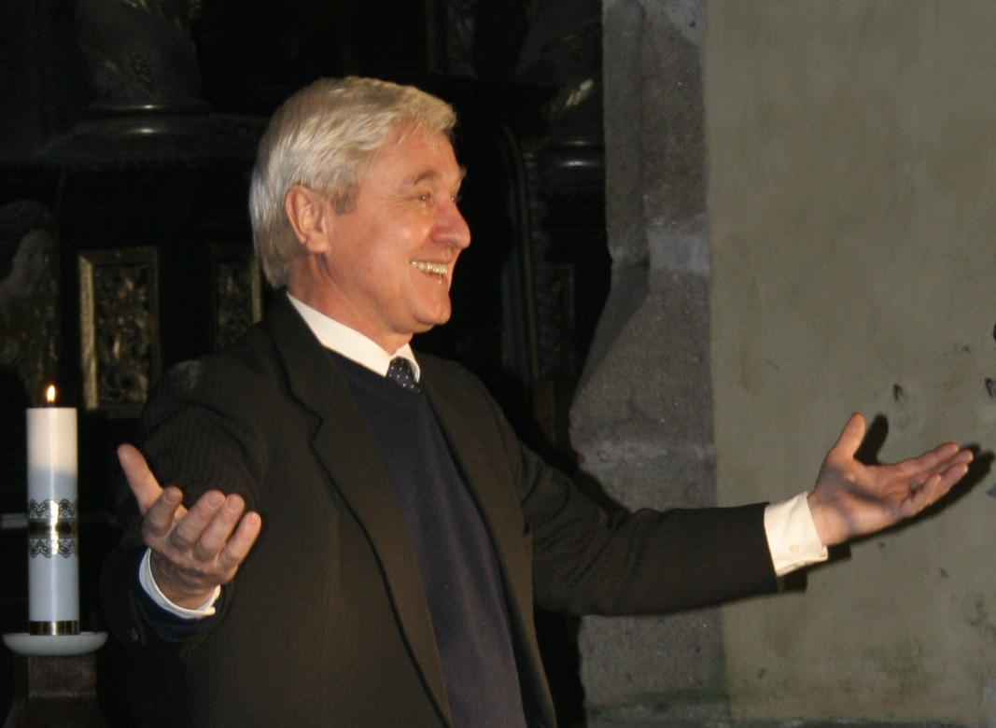
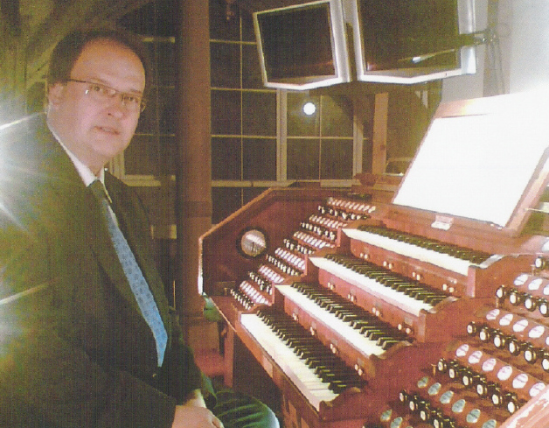

Sedm kapitol z vlastního životopisu J. J. Ryby Varhanní skladby J. J. Ryby

zpracoval a přednese hraje

VLADIMÍR MATĚJČEK VLADIMÍR ROUBAL

HUSTOPEČE

KOSTEL SV. VÁCLAVA A SV. ANEŽKY ČESKÉ
STŘEDA 16. 11. 2011 V 19 HODIN
VSTUPNÉ DOBROVOLNÉ

